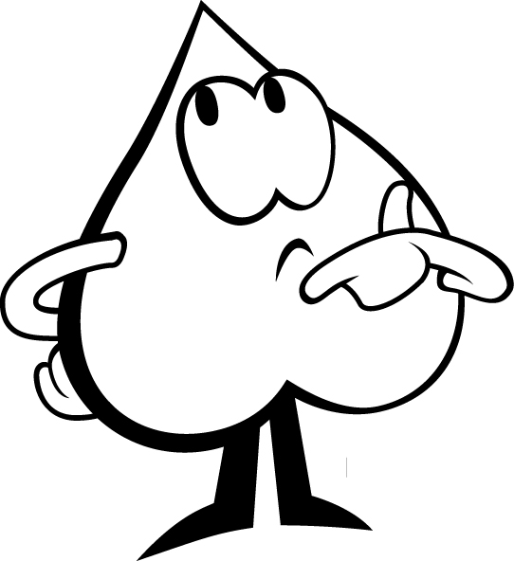 Das zählt in Mathe • Lernbericht für das __. Halbjahr des __. Schuljahres von _____________________
1. So habe ich gearbeitet | So schätze ich  meine Leistungen ein |  |  |  | So schätzt _____________  deine Leistungen ein
Mitarbeit: Ich habe immer gut mitgearbeitet und mich oft gemeldet. |  | ☺ | 😐 | ☹ |  | ☺ | 😐 | ☹
Hausaufgaben: Ich habe immer alle Hausaufgaben ohne Hilfe gemacht. |  | ☺ | 😐 | ☹ |  | ☺ | 😐 | ☹
Anstrengung: Ich habe mich immer angestrengt. |  | ☺ | 😐 | ☹ |  | ☺ | 😐 | ☹
Ordnung: Ich habe mein Heft und meine Mathe-Mappe gut geführt. |  | ☺ | 😐 | ☹ |  | ☺ | 😐 | ☹
Teamgeist: Ich kann gut mit anderen Kindern zusammen arbeiten. |  | ☺ | 😐 | ☹ |  | ☺ | 😐 | ☹
Rücksicht: Ich habe niemanden gestört und kann leise arbeiten. |  | ☺ | 😐 | ☹ |  | ☺ | 😐 | ☹
Zuhören: Ich habe im Gespräch mit anderen gut zugehört. |  | ☺ | 😐 | ☹ |  | ☺ | 😐 | ☹
Mathe-Arbeiten: Ich habe die Mathearbeiten gut bestanden. |  | ☺ | 😐 | ☹ |  | ☺ | 😐 | ☹
Strategien: Ich kenne und benutze gute Rechentricks. |  | ☺ | 😐 | ☹ |  | ☺ | 😐 | ☹
Sternchen-Aufgaben: Ich mache oft Zusatzaufgaben. |  | ☺ | 😐 | ☹ |  | ☺ | 😐 | ☹
Mathe-Ideen: Ich kann meine Ideen gut zeigen und erklären. |  | ☺ | 😐 | ☹ |  | ☺ | 😐 | ☹
 |  | ☺ | 😐 | ☹ |  | ☺ | 😐 | ☹
 |  | ☺ | 😐 | ☹ |  | ☺ | 😐 | ☹
 |  | ☺ | 😐 | ☹ |  | ☺ | 😐 | ☹
2. So schätze ich meine Leistungen in Mathematik insgesamt ein: ______________________________________________________
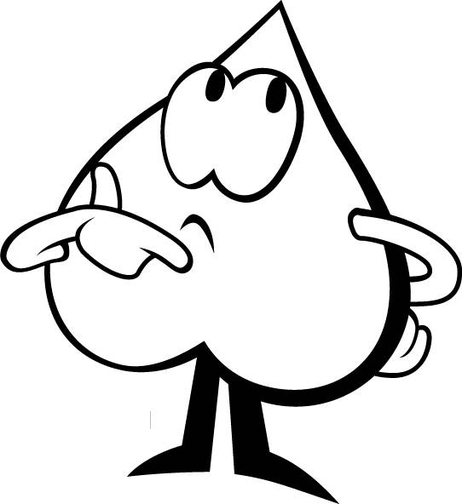
3. Das nehme ich mir für das nächste Halbjahr vor:
_________________________________________________________________________________________________________
_________________________________________________________________________________________________________

4. Das gefällt mir in Mathe gut. Das sollte so bleiben, wie es ist:
_________________________________________________________________________________________________________
_________________________________________________________________________________________________________

5. Das gefällt mir in Mathe nicht so gut. Das sollte sich ändern:
_________________________________________________________________________________________________________
_________________________________________________________________________________________________________
Meine Ideen:
_________________________________________________________________________________________________________
_________________________________________________________________________________________________________

6. Das möchte ich sonst noch sagen:
_________________________________________________________________________________________________________
_________________________________________________________________________________________________________

____________________ _________________ __________________
Unterschrift Kind Unterschrift Eltern Unterschrift Lehrer(in)

